演艺中心建设项目（第四包座椅采购安装）

**采购文件**

**采购人名称：**新疆艺术学院附属中等艺术学校

**联系人：** 董老师

**联系电话：**18690319521

演艺中心建设项目（第四包座椅采购安装）

询价文件

**一、采购人：**新疆艺术学院附属中等艺术学校

**二、项目名称：**演艺中心建设项目（第四包座椅采购安装）

**三、项目概况：**新疆艺术学院金桥校区演艺中心建设项目（第四包座椅采购安装），采购数量：320个（最终数量以现场实际安装数量为准）；。

**四、采购预算：35**万元

**五、采购限价：座椅单价不得超过850元/个。**

**六、联系人及联系电话**：董老师 18690319521

**七、供应商资格要求：**

1.满足《中华人民共和国政府采购法》第二十二条规定，符合《关于规范政府采购供应商资格设定及资格审查的通知》第六条规定且已在本系统注册并通过资质初审的供应商。

2.落实政府采购政策需满足的资格要求：供应商为中小企业。

3.本项目的特定资格要求：

（1）具有独立承担民事责任能力的、在中华人民共和国境内注册的法人、其他组织或者自然人。

（2）依法缴纳税收和社会保障资金的相关材料。（提供竞价截止时间前一年内至少一个月依法缴纳税收及缴纳社会保障资金的证明材料。供应商依法享受缓缴、免缴税收、社会保障资金的提供证明材料。）

（3）具备履行合同所必需的设备和专业技术能力的证明材料（提供供应商近三年（2021年1月1日-至今）的类似业绩，须提供业绩合同）（加盖公章）。

（4）凡拟参加本次竞价项目的投标人须具有良好的信誉，未在“信用中国”网站（www.creditchina.gov.cn）被列入失信被执行人、重大税收违法案件当事人名单、政府采购严重违法失信名单的（尚在处罚期内的）、中国政府采购网（www.ccgp.gov.cn）被列入政府采购严重违法失信行为记录名单（尚在处罚期内的）。近三年政府采购合同履约过程中及其他经营活动履约过程中因围标串标、偷税漏税、制售假冒伪劣商品等行为被有关行政部门处罚（处理）记录的，本项目不认定其具有良好的商业信誉，将拒绝其参本次竞价活动。

（5）其他说明：与采购人存在利害关系可能影响竞价公正性的法人、其他组织或者个人，不得参加投标。单位负责人为同一人或者存在控股、管理关系的不同单位，不得参加同一标段投标或者未划分标段的同一竞价项目投标。违反前两款规定的，相关投标均无效。

（6）供应商资质要求：供应商必须为有能力提供本项目所采购货物的制造厂家或经销商；具有国家颁发的有效的营业执照，提供国家质量技术监督部门出具的货物检测证明。

（7）投标人所投报的货物必须是全新未使用的优质产品。投标人应当选用的货物材料及质量均符合采购人要求及国家、行业有关标准规范要求。

（8）本项目不接受联合体进行竞价。

**八、采购安装要求：**

1.工期要求：中标后，7个工作日内签订采购安装合同自合同签订之日起，供应商开始订货，供货期15天，待接到采购人通知后15日内完成所有安装调试验收移交工作。

2.采购范围：礼堂320个（暂定），桌子18张，演讲台1个，主席台9张、主席台椅子18把（暂定，最终数量以实际需求为准）。**交钥匙工程，**报价包括产品费、辅材费、安装调试费、运输费、税费等一切费用。

3.支付方式：**合同签订后支付合同总价的50%，座椅进场后支付至合同总价的80%，安装完成、验收合格、提交所有资料、移交使用方后支付至合同总价的97%，质保期3年满后支付剩余合同价的3%的质保金。**

4.报价要求：**一次报价（大小写不一致时，以大写为准）。**报价时上传报价详细清单并加盖公章。响应文件明细报价表内容中必须提供投标货物名称、品牌规格型号、技术参数（是否响应）、单价、数量、总价，如不提供将按照无效响应的方式进行处理。

总价中包括税费、运输费、保险费及所安装调试服务、材料费等所有相关费用。项目所需运输费、保险、税费、人工费、安装费、材料费等均包含在单项本次报价中，不得单列。投标人在填报投标报价明细表（或分项报价表）时上述运输、保险、安装、设备调试费、税费、伴随服务等所有费用须包含在项目单价中，不得将运输、保险、人工费、材料费、税费、伴随服务等相关费用单独填报。

发票需按用户需求开具增值税**普通**发票。

5.**违约责任：**供应商中标后3个日历日内提供所有竞价材料纸质版（原件及加盖公章的复印件一份）及电子版递交至采购人（新疆艺术学院）并必须全部完成合同签订。供应商存在不按参数要求报价、低价低质恶性竞争、中标后无故放弃、不按合同履行等违约行为的，采购人将根据《在线询价、反向竞价违约处理规则》，依法依规提请政采云平台进行处罚，并记入政府采购诚信档案。商品性能及功能如不能达到采购要求的，视为虚假响应采购要求，将列入虚假响应采购要求，将列入政府采购黑名单。中标人因自身原因弃标的或者未能在指定时间内完成供货和验收（视为投标商自愿放弃），需赔付学校合同总金额30%的违约金。有违反市场价格规律超低价恶意谋取中标后，又不能按竞价人要求提供合格产品者，将做无效标处理。

**6.参数要求：**响应参数必须完全满足，如负偏离，将做无效标处理。

**7.服务需求响应要求**：供应商须逐条响应采购需求，**提供正品行货**，需求参数中如存在矛盾表述之处，以有利于采购人表述的要求为准；如投标单位对采购需求有不响应之处作无效标处理。

**供应商必须满足本项目资格要求并提供相应材料，如不满足或未提供将做无效标处理。**

**8.合同要求：**供货合同，具体以新疆艺术学院提供模板为准。

**9.保密相关要求**

9.1投标单位未经采购人书面同意，不得将从采购人处获得的文件以及与本项目有关的技术、商业情报、资料等全部或部分向第三方披露、泄露或许可第三方使用。投标单位必须在合同履行中按照保密有关规定采取保密措施，严禁违规操作。

9.2投标单位应对所有跟项目相关的文档均妥善保管，严禁在互联网、报刊、电视等公共媒体上公开发表。

10.投标单位保证按相应的质量管理和质量保证体系，对项目实施的各个环节进行严格的质量把关和质量控制。

11.投标单位应确保解决项目所涉及的技术问题，如因技术原因无法满足用户需求，由此产生的风险由投标单位承担。

12.提供原厂商三年质保相关证明材料及佐证材料；供应商应保证报价产品质保期从交付验收合格之日算起。提供售后服务承诺函（售后承诺中需对闪修服务做出书面承诺）。

**13.评定办法：**一次报价，询价开启当天供应商需提供座椅样品至采购人指定地点，样品满足采购人需求的情况下，合理低价中标(即通过**资格审查的供应商中，依据供应商提供的样品，样品条件满足的情况下，价格最低者为预成交供应商）。采购限价：350000元整（大写：叁拾伍万元整），供应商不得超过采购控制价，否则视为不响应本次采购，取消其询价资格。**

九、报价时需要上传及现场响应的资料包括：

(1)因现场原因复杂及安全因素，供应商必须现场勘查，根据现场情况及采购需求、设计，进行座椅的安装方案编制，并上传。

(2)技术偏离表及所投产品检测报告；（均不得负偏离，否则采购人有权取消中标资格。供应商应满足上述参数，如果没有符合，采购人有权废标处理。

十、为确保工期及产品质量，本次询价要求报价方按技术要求报价，报价时请详细一一列明响应货物的品牌（核心产品为参考品牌任选其一）、型号和具体技术参数；提供的所有参数满足证明文件。

十一、合同签订：

（1）为保证采购需求表中的技术指标和性能达到招标文件的要求，合同签订前，中标人必须在7日内提供桌子等货物的样图直至采购人确认后再进行合同的签订。

（2）如无故拖延或拒签合同作虚假应标处理，取消其中标资格。

**十四、参数需求**

注：1.送货地点：交付地点由采购人指定（乌市）。

本采购文件涉及的所有采购内容除标注为“进口”的产品可采购国产或进口产品外，均采购国产品。提供货物的基本要求：

|  |  |  |  |  |
| --- | --- | --- | --- | --- |
| **序号** | **货物名称** | **单位** | **数量** | **技术参数** |
| 1 | 座椅 | 座 | 320（暂定） | **详见技术参数** |
| 2 | 桌子 | 张 | 18 | **详见技术参数** |
| 3 | 演讲台 | 个 | 1 | **详见技术参数** |
| 4 | 主席台 | 张 | 9 | **详见技术参数** |
| 5 | 主席台椅子 | 把 | 18 | **详见技术参数** |

**说明：座椅需在询价开启当天供货商将样品送至采购人指定地点，其余桌子等货物最终样式需由供应商依据采购人要求提供样册，最终采购人确认后供货。**

技术参数

一、座椅

1.尺寸规格：座距：中对中（礼堂椅左边扶手中间到右边扶手中间）580mm；前后进深：550mm；座垫展开时：700mm：高度（坐垫展开430mm：扶手高度620mm：座椅总高度：1000mm。

2.背海绵：采用高密度冷发泡定型海绵，背海棉长730mm，宽度为470mm，厚度为120mm,背密度≥55Kg/m³；座椅在长时间使用下不变形；

3.座海绵：采用高密度冷发泡定型海绵，座海棉长500mm，宽度为435mm，厚度为150mm,密度≥55Kg/m³,座椅在长时间使用下不变形；

4.背板：采用高密度硬木多层板,经模具冷压成型,表层为优质榉木皮,经过打磨,批灰处理之后喷PE环保油漆处理，红棕色，具体颜色学校最终确定，长750mm,宽500mm,厚度为15mm；

5.座板：采用高密度硬木多层板,经模具冷压成型,表层为优质榉木皮,经过打磨,批灰处理之后喷PE环保油漆处理，红棕色，具体颜色学校最终确定，长460mm,宽415mm,厚度为15mm，背后为吸音孔，独特的吸音设计，具有完美的全场吸音效果。

6.扶手面板:纯实木，规格:450mm*83mm*（30-13）mm.，采用实木榉木原料加工成型，外烤漆。采用脱水干燥缓冲处理，外涂环保烤漆后达到有效的耐磨、耐污、不易退色。

7.脚架,采用优质的≮2.0厚的冷轧钢板压铸成型,扶手框采用冷扎钢压铸成型,扶手框宽度10mm；椅脚采用高强度铝合金压铸成型。表面经过抛光，磷化处理，后经静电喷塑而成，固定螺丝，采用隐蔽技术，表面采用先进的除油除锈磷化处理，经环氧-聚酯粉末涂料静电喷涂，高温塑化处理，外观平整不生锈，防腐蚀，（亚光）熔融结合环氧粉末涂层符合GB/T18593-2001国家标准，保持空气流畅，外型美观。**地面铺设的为地暖，供应商需与土建装修单位对接做好预留预埋定位工作；地面面层为塑胶地面，座椅安装需处理与塑胶地面衔接问题。**

8．侧板:为ABS胶板经模具一次性注塑成型，采用软包处理，外包10mm厚高密度冷发泡定型海绵，密度≥55Kg/m³，面层布料同座椅布料；

9．回位功能：采用弹簧钢架、阻尼回位结构,回位匀速无噪音；

10.面料:采用优质麻绒布料，麻绒加阻燃处理(B2级)，抗静电，不起球，耐磨擦、不褪色安全环保，阻燃达到国家B1级标准。**包含座椅套**。颜色由学校确定；

11．地面固定：采用不锈钢内六角膨胀螺丝使座椅与地面栓结，确保座椅不晃动；

12.座椅外形：设计符合人体工程学原理，舒适度好。

13．其它要求：**供应商需开询价开标当天需将样品送至新疆艺术学院金桥校区（采购人指定地点）**，采购人根据供应商报价文件结合样品进行评定。供应商需提供座椅耐火阻燃相关检测报告、座椅质量检测报告以及座椅甲醛释放量等相关检测报告。

**二、桌子**

数量：18张（暂定，最终数量以实际需求为准）；

高度750mm，储物仓高度100mm，面层宽度300mm，储物仓底板宽度250mm，长度1160mm，挡脚板落地。

颜色：胡桃木色，最终采购人确定；

材质：中纤板贴木皮。

其它要求：供应商中标后提供样图，直至采购人确认后方可供货。**桌脚需采取防倾倒措施。**

**三、演讲台**

数量：1个；

尺寸：高度1200mm；长度700mm；台宽度500mm，底座480mm；

颜色：胡桃木色，最终采购人确定；

材质：中纤板贴木皮；

其它要求：外侧需定制学校校徽，按照安装要求进行开洞等工作。供应商中标后提供样图，直至采购人确认后方可供货。

**四、主席台**

数量：9张（暂定，最终数量以实际需求为准）；

尺寸：高度790mm；长度1600mm；台宽度600mm；

颜色：胡桃木色；

材质：中纤板贴木皮；

其它要求：桌面开洞，并安装专用橡胶穿线套。供应商中标后提供样图，直至采购人确认后方可供货。

**五、主席台椅子**

数量：18张（暂定，最终数量以实际需求为准）；

覆面材料：西皮

填充物：高密度冷发泡定型海绵，密度≥55Kg/m³；

扶手类型：固定扶手；

座板材质：实木；

底盘类型：常规三功能底盘；

五金配件：螺丝五金、三合一连接件；

产品功能：符合人体工学、带边缘保护；

其它要求：供应商中标后提供样图，直至采购人确认后方可供货。

座椅样图（样图仅做参考，供应商中标后以采购人最终确认样式供货）。

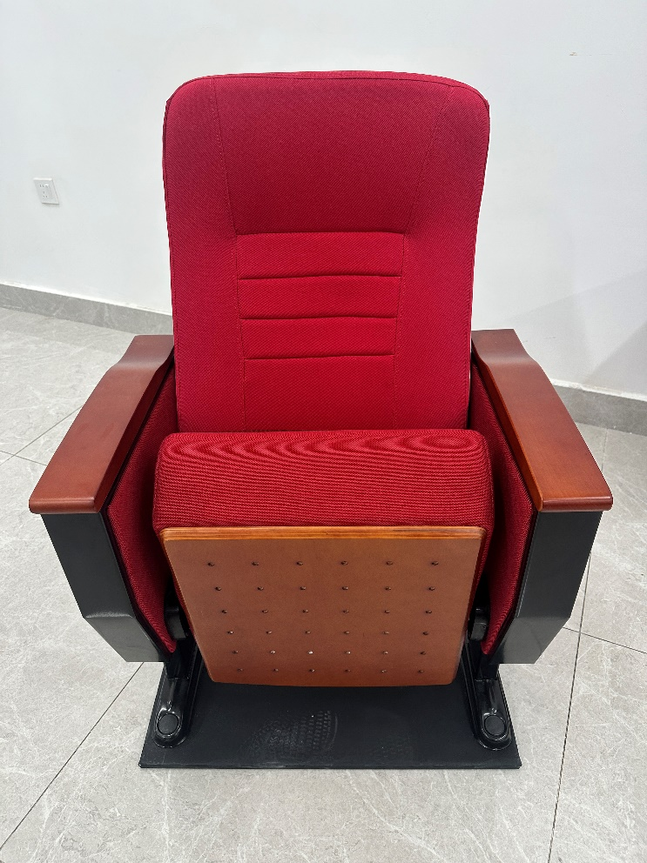

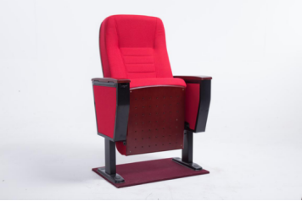

桌子样图（样图仅做参考，供应商中标后以采购人最终确认样式供货）。

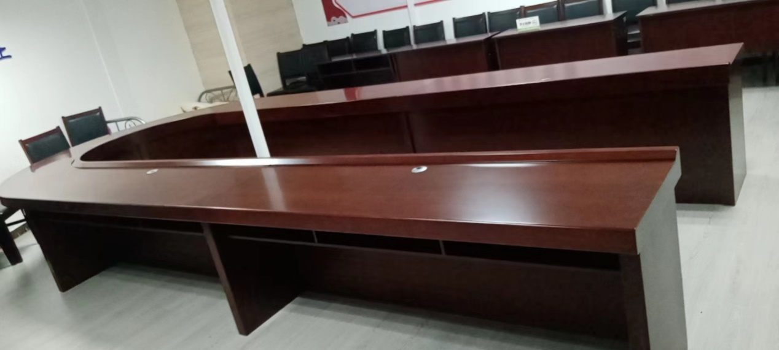

发言台样图（样图仅做参考，供应商中标后以采购人最终确认样式供货）。

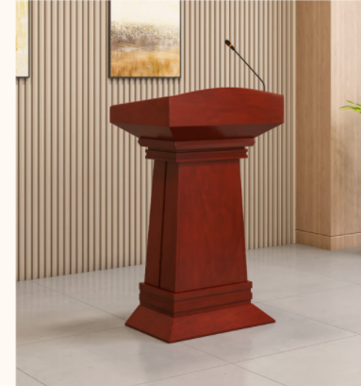

主席台样图（样图仅做参考，供应商中标后以采购人最终确认样式供货）。

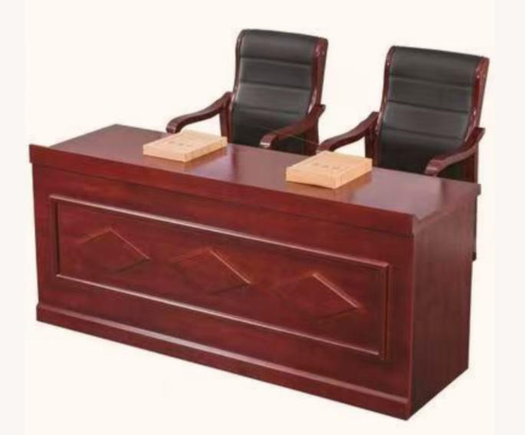

主席台座椅样图（样图仅做参考，供应商中标后以采购人最终确认样式供货）。

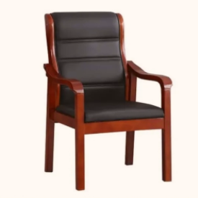

（项目名称）

**投标响应文件**

投标人供应商全称： （签章）

法定代表人或授权代表： （签字或加盖个人名章）

联系人：

联系电话：

地址：

日 期： （年/月/日）

**投标响应文件编制顺序，投标方在报价时上传提交材料（PDF格式盖章）**

投标供应商可按下列顺序排列和制作投标响应文件并标注页码：

1、相关证明文件（资格证明文件）

2、报价表（加盖公章）

3、承诺函（加盖公章）

4、参加政府采购活动前三年内在经营活动中

没有重大违法记录的书面声明

5、具备健全的财务会计制度的承诺函

6、具有履行合同所必需的设备和专业技术能力承诺函

7、具备依法缴纳税收和社会保障资金良好记录

8、具备良好商业信誉的承诺函

9、具备健全的财务会计制度的承诺函

10、投标供应商基本情况表

11、投标函

12、法定代表人身份证明书

13、法定代表人授权委托书

14、不参与围标串标承诺书

15、开标一览表

16、供应商认为需要提供的其他证明材料

（材料如不按下述要求提供或不提供，做无效标处理）

1. 相关证明文件（资格证明文件）

（1）具有独立承担民事责任能力的、在中华人民共和国境内注册的法人、其他组织或者自然人。

（2）凡拟参加本次竞价项目的投标人须具有良好的信誉，未在“信用中国”网站（www.creditchina.gov.cn）被列入失信被执行人、重大税收违法案件当事人名单、政府采购严重违法失信名单的（尚在处罚期内的）、中国政府采购网（www.ccgp.gov.cn）被列入政府采购严重违法失信行为记录名单（尚在处罚期内的）。近三年政府采购合同履约过程中及其他经营活动履约过程中因围标串标、偷税漏税、制售假冒伪劣商品等行为被有关行政部门处罚（处理）记录的，本项目不认定其具有良好的商业信誉，将拒绝其参本次竞价活动。

（3）具备履行合同所必需的设备和专业技术能力的证明材料（提供供应商近三年（**2021年1月1日**-至今）的类似业绩，须提供业绩合同）。

（4）完税证明、缴纳社保证明(提供竞价截止时间前一年内至少一个月依法缴纳税收及缴纳社会保障资金的证明材料。供应商依法享受缓缴、免缴税收、社会保障资金的提供证明材料，并加盖公章。)

（5）具有国家颁发的有效的营业执照，提供国家质量技术监督部门出具的货物检测证明。(经营范围包含本次招标内容)。

（6）参加政府采购活动前3年内在经营活动中没有重大违法记录的书面声明并加盖公章。（后附模板）

**2、报价表（加盖公章）**

（演艺中心建设项目（第四包座椅采购安装））

报价总价： （大写： 元）

|  |  |  |  |  |  |  |  |
| --- | --- | --- | --- | --- | --- | --- | --- |
| 序号 | 货物名称 | 品牌、规格、型号 | 技术参数  （是否响应） | 单 价  元 | 数量 | 单位 | 总价(元) |
| 1 |  |  |  |  |  |  |  |
| 2 |  |  |  |  |  |  |  |
| 3 |  |  |  |  |  |  |  |
| 4 |  |  |  |  |  |  |  |
| 5 |  |  |  |  |  |  |  |
| 6 |  |  |  |  |  |  |  |
| 7 |  |  |  |  |  |  |  |
| 8 |  |  |  |  |  |  |  |
|  | 合计： | | | | | | |

**注：交钥匙工程，**报价包括产品费、辅材费、安装调试费、运输费、税费等一切费用。

**3、承诺函（加盖公章）**

（1）违约金承诺函：中标人因自身原因弃标的或者未能在指定时间内完成供货和验收（视为投标商自愿放弃），需赔付本项目我单位合同总金额30%的违约金。

（2）原厂售后质保服务承诺函。

**4、参加政府采购活动前三年内在经营活动中**

**没有重大违法记录的书面声明**

本单位郑重声明：

我单位在参加采购活动前三年内在经营活动中没有《政府采购法》第二十二条第一款第(五)项所称重大违法记录，包括：

我单位或者其法定代表人、董事、监事、高级管理人员未因经营活动中的违法行为受到刑事处罚或者责令停产停业、吊销许可证或者执照、较大数额罚款等行政处罚。

特此声明！

供应商名称(公章)：____________

法定代表人或其授权代表(签字或盖章)：____________

日期：______年____月___

**5、具备健全的财务会计制度的承诺函**

本单位 （公司名称）参加演艺中心建设项目（第四包座椅采购安装）的采购活动，现承诺我公司具备健全的财务会计制度。

本公司对上述承诺内容事项真实性负责。如经查实上述承诺的内容事项存在虚假，我公司愿意接受以提供虚假材料谋取中标追究法律责任。

供应商名称：XXXX（单位公章）

法定代表人/单位负责人或授权代表（签字或加盖个人名章）：XXXX

日期：XXXX

**6、具有履行合同所必需的设备和专业技术能力承诺函**

本单位 （公司名称）参加演艺中心建设项目（第四包座椅采购安装）的采购活动，现承诺我公司具有履行合同所必需的设备和专业技术能力。

本公司对上述承诺内容事项真实性负责。如经查实上述承诺的内容事项存在虚假，我公司愿意接受以提供虚假材料谋取中标追究法律责任。

供应商名称： （单位公章）

法定代表人/单位负责人或授权代表（签字或加盖个人名章）：

日期：

后附：具备履行合同所必需的设备和专业技术能力的证明材料。

**7、具备依法缴纳税收和社会保障资金良好记录**

投标供应商须提供近半年内任意一个月的完税证明文件。提供社保机构出具的近半年内任意一个月的社保缴纳证明。注：依法免税或不需要缴纳社会保障金的投标人，应提供相关证明材料，包括相关法规要求原文及加盖公章的情况说明。并按响应文件格式提供承诺函，加盖单位公章。

**8、具备良好商业信誉的承诺函**

本单位 （公司名称）参加 （项目名称）的采购活动，现承诺我公司具有良好的商业信誉。

本公司对上述承诺内容事项真实性负责。如经查实上述承诺的内容事项存在虚假，我公司愿意接受以提供虚假材料谋取中标追究法律责任。

供应商名称：XXXX（单位公章）

法定代表人/单位负责人或授权代表（签字或加盖个人名章）：XXXX

日期：XXXX

**9、具备健全的财务会计制度的承诺函**

本单位 （公司名称）参加 （项目名称）的采购活动，现承诺我公司具备健全的财务会计制度。

本公司对上述承诺内容事项真实性负责。如经查实上述承诺的内容事项存在虚假，我公司愿意接受以提供虚假材料谋取中标追究法律责任。

供应商名称：XXXX（单位公章）

法定代表人/单位负责人或授权代表（签字或加盖个人名章）：XXXX

日期：XXXX

## 10、投标供应商基本情况表

|  |  |  |  |  |  |  |
| --- | --- | --- | --- | --- | --- | --- |
| 投标人名称 |  | | | | | |
| 注册地址 |  |  |  | 邮政编码 |  | |
| 联系方式 | 联系人 |  |  | 电 话 |  | |
|  | 传 真 |  |  | 网 址 |  | |
| 组织结构 |  | | | | | |
| 法定代表人 | 姓 名 |  | 技术职称 |  | 电话 |  |
| 技术负责人 | 姓 名 |  | 技术职称 |  | 电话 |  |
| 成立时间 |  |  | 员工总人数 |  | | |
| 企业资质等级 |  |  | 其中 | 项目负责人 |  | |
| 营业执照号 |  |  | 高级职称人员 |  | |
| 注册资金 |  |  | 中级职称人员 |  | |
| 开户银行 |  |  | 初级职称人员 |  | |
| 账号 |  |  | 技工 |  | |
| 经营范围 |  | | | | | |
| 备注 |  | | | | | |

注：1、后附营业执照、资质证书、安全生产许可证等证明材料。

**11、投标函**

新疆艺术学院 ：

(投标人名称)授权 (投标人授权代理人姓名) (职务、职称)为我方代表，参加贵方的演艺中心建设项目（第四包座椅采购安装）招标采购的有关活动，并对此项目进行投标。为此：

1、我方同意在本项目招标文件中规定的投标有效期内遵守本响应文件中的承诺且在此期限期满之前均具有约束力。

2、我方承诺已经具备《中华人民共和国政府采购法》中规定的参加政府采购活动的供应商应当具备的条件：

1）具有独立承担民事责任的能力；

2）具有良好的商业信誉和健全的财务会计制度；

3）具有履行合同所必需的设备和专业技术能力；

4）有依法缴纳税收和社会保障资金的良好记录；

5）参加此项采购活动前三年内，在经营活动中没有重大违法记录；

6）法律、行政法规规定的其他条件。

3、提供投标人须知规定的全部投标文件，包括在平台上传响应文件。

4、保证忠实地执行双方所签订的合同，并承担合同规定的责任和义务。

5、我方承诺完全满足和响应采购需求文件中的各项技术和服务要求，若有偏差，已在响应文件予以明确特别说明。

6、我方承诺：完全理解投标报价若超过项目预算时，投标将被拒绝。

7、我方承诺：与在本项目中设计编制技术规格的机构及其附属机构无任何直接隶属关系和利益关联。

8、我方承诺：投标文件所提供的一切资料及政采云平台申报资料均真实、及时、有效。由于我方提供资料不实而造成的责任和后果由我方承担。我方同意按照贵方提出的要求，向贵方提供任何与本项投标有关的数据、情况和技术资料。若贵方需要，我方愿意提供我方作出的一切承诺的证明材料。

9、我方已详细审核全部响应文件，包括响应文件修改书（如有的话）、参考资料及有关附件，确认无误。

10、我方承诺：采购人若需追加采购本项目采购需求文件所列货物及相关服务的，在不改变合同其他实质性条款的前提下，按相同或更优惠的折扣率保证供货。

11、我方承诺：如所报货物属国家强制认证产品的，均已通过认证且在有效期内，否则，由此产生的一切法律责任由我方承担。

12、我方承诺：接受招标文件中的全部条款且无任何异议，保证遵守招标文件的规定。

13、我方将严格遵守《中华人民共和国政府采购法》的有关规定，若有下列情形之一的，将被处以采购金额千分之五以上千分之十以下的罚款，列入不良行为记录名单，在一至三年内禁止参加政府采购活动；有违法所得的，并处没收违法所得；情节严重的，由工商行政管理机关吊销营业执照；构成犯罪的，依法追究刑事责任：

1）提供虚假材料谋取中标、成交的；

2）采取不正当手段诋毁、排挤其他供应商的；

3）与采购人、其他供应商或者采购代理机构工作人员恶意串通的；

4）向采购人工作人员行贿或者提供其他不正当利益的；

5）在采购过程中与采购人进行协商谈判的；

6）拒绝有关部门监督检查或提供虚假情况的。

14、本投标有效期为自开标日起，共90个日历日。

15、____________________________________________________

与本投标有关的一切往来通讯请寄：

地址：____________

邮编：____________

电话：____________

传真：____________

投标供应商法定代表人或授权代理人联系电话，e-mail：

法定代表人或被授权人：（签字或加盖个人名章）

投标供应商：（盖公章）

日　 期：

**说明：除可填报项目外，对本投标函的任何修改将被视为非实质性响应投标，从而导致该投标被拒绝。**

**12、法定代表人身份证明书**

企业名称：

企业类型：

地 址：

营业期限：

成立时间：

姓名： 性别： 年龄： 职务：

系 （投标供应商名称） 的法定代表人。

特此证明。

投标供应商： （盖章）

日 期： 年 月 日

附：法定代表人身份证扫描件（正反双面）

**13、法定代表人授权委托书**

本授权委托书声明：我 （姓名）系 （投标人名称）的法定代表人，现授权委托 （投标人名称）的 （姓名）为我公司代理人，以本公司的名义参加 （招标人）的 招标工程的投标活动。代理人签署的投标文件和参加整个工程招标投标活动中所签署的一切文件和处理与之有关的一切事物，我均予以承认。

代理人： 性别： 年龄：

单 位： 部门： 职务：

代理人无转委权。特此委托。

投标人：（盖章）

法定代表人：（签字或加盖个人名章）

日期： 年 月 日

附：附代理人身份证扫描件（正反双面）

14、不参与围标串标承诺书

本人作为（单位名称） 的法人，清楚知晓我公司本项目投标活动，对以下事项作出承诺：

一、我单位遵循公开、公平、公正、诚实守信的原则，依法依规参与本项目竞标。

二、我单位在本项目招标投标活动中，未参与围标串标。

三、我单位如被查实在本项目招标投标活动中存在围标串标的，递交投标文件行为作为实施串通投标违法行为的关键环节，本人承担直接责任人员法律责任，接受相应行政处罚和失信惩戒。

项目名称：

项目编号：

投标人法定代表人或授权代表（签名）：

投标人名称（签字或加盖个人名章）：

年 月 日

15、开标一览表

**开标一览表**

项目名称：

|  |  |
| --- | --- |
| **标题** | **内容** |
| 投标总报价（元） | 大写： 小写： |
| 项目负责人姓名 |  |
| 项目负责人职称 |  |
| 工 期 |  |

说明：

1、投标人严格按照规定的格式填写。投标总价为优惠后报价，并作为评审及定标的依据。

2、任何有选择或有条件的投标总价或表中某一包填写多个报价，

均将导致投标被拒绝。

投标人名称（签章）：

法定代表人或授权代表（签字或加盖个人名章）：

日 期： 年 月 日

16、供应商认为需要提供的其他证明材料